 思源电气
- 公司简介。
思源电气股份有限公司成立于1993年12月，2004年8月5日在深圳证券交易所成功上市，是国内知名的专业研发和生产输配电及控制设备的高新技术企业、国家重点火炬计划企业，是电力设备制造与服务业中发展最快的上市公司之一。
公司依托技术创新和稳健经营，建立起具备完全自主知识产权的技术开发体系，拥有多项国家级重点新产品和技术发明专利，公司主导产品及核心技术在国内均处于领先地位。
公司为输配电行业提供系统解决及应用方案；目前主要产品有：电力自动化设备（消弧线圈自动调谐及接地选线成套装置等）、气体绝缘金属全封闭组合电器（简称GIS）、中高压断路器、中高压隔离开关、中高压互感器、电力电容器、电力电抗器、高压套管、电力测试设备、电力在线监测设备、电力二次系统监控设备、电能质量设备（动态无功补偿及谐波治理装置-SVG、有源电力滤波装置-APF、高压变频调速装置-MVD、动态电压调节装置-DVR、磁控电抗器MCR型-SVC等多个系列）等。
公司产品广泛应用于电力、冶金、石化、煤矿、电气化铁道、公用设施等行业，并在上海磁悬浮、上海地铁、东海大桥、秦山核电站、云广800KV特高压直流输电、北京奥运工程等众多国家重点工程项目得到广泛应用；公司产品除销往全国各省市外，还远销俄罗斯、蒙古国、北非、东南亚等国家和地区。
公司目前在职近4500人，年销售额近40亿。拥有多家控股的下属公司：上海思源高压开关有限公司、思源清能电气电子有限公司、上海思弘瑞电力控制技术有限公司、上海思源电力电容器有限公司、上海思源光电有限公司、江苏省如高高压电器有限公司、江苏思源赫兹互感器有限公司等、北京思源清能电气电力有限公司等。

- 招聘信息
序号 | 类别 | 岗位 | 学历 | 人数 | 专业
1 | 工程类 |  | 大专 | 2 | 电气工程及自动化
2 | 客服类 | 服务工程师 | 大专 | 14
3 | 生产类 | 班组长、生产采购员、计划员、调试员、作业员、装配钳工等 | 大专 | 30 | 电气工程及自动化、机械、数控
3 | 生产类 | 班组长、生产采购员、计划员、调试员、作业员、装配钳工等 | 中专 | 20 | 机械、数控
4 | 质量类 | 检验员、试验员 | 大专 | 21 | 机械制造与自动化、电气自动化
- 实习安排
阶段 | 时间 | 岗位类别 | 工作内容 | 要求
熟悉 | 1-3月 | 实习生 | 生产一线顶岗、轮岗操作。 | 熟悉公司的企业文化、产品、工作流程。
熟悉 | 3-6月 | 正式工 | 生产一线顶岗、轮岗操作。 | 熟悉公司的企业文化、产品、工作流程。
上岗 | 7以后 | 正式工 | 视岗位而定 | 经考核熟练掌握该岗位技能
- 薪资待遇
时间 | 学历 | 实习补贴/基本工资 | 加班补贴（约） | 合计（约）
1-3月 | 大专 | 1600-1800元/月 | 500元/月 | 2000-2500元/月
1-3月 | 中专 | 1500-1700元/月 | 500元/月 | 1900-2400元/月
4月及以后 | 大专/中专 | 1450元/月 | 另计 | 3000元/月
- 用餐及住宿
公司免费向每一位在职员工提供营养丰富的工作餐、加班餐等。
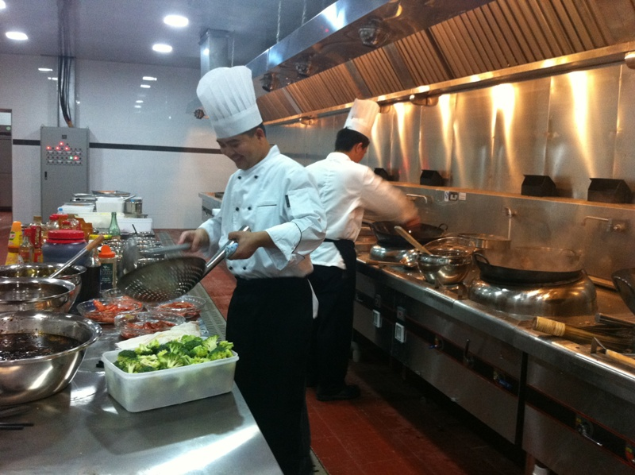
公司租赁了公寓住房以供员工住宿，费用为公司及个人各承担50%，四人间为每人150元/月。公寓内配套设施齐全：床垫、桌椅、独立卫生间、空调、电视、洗衣机等。
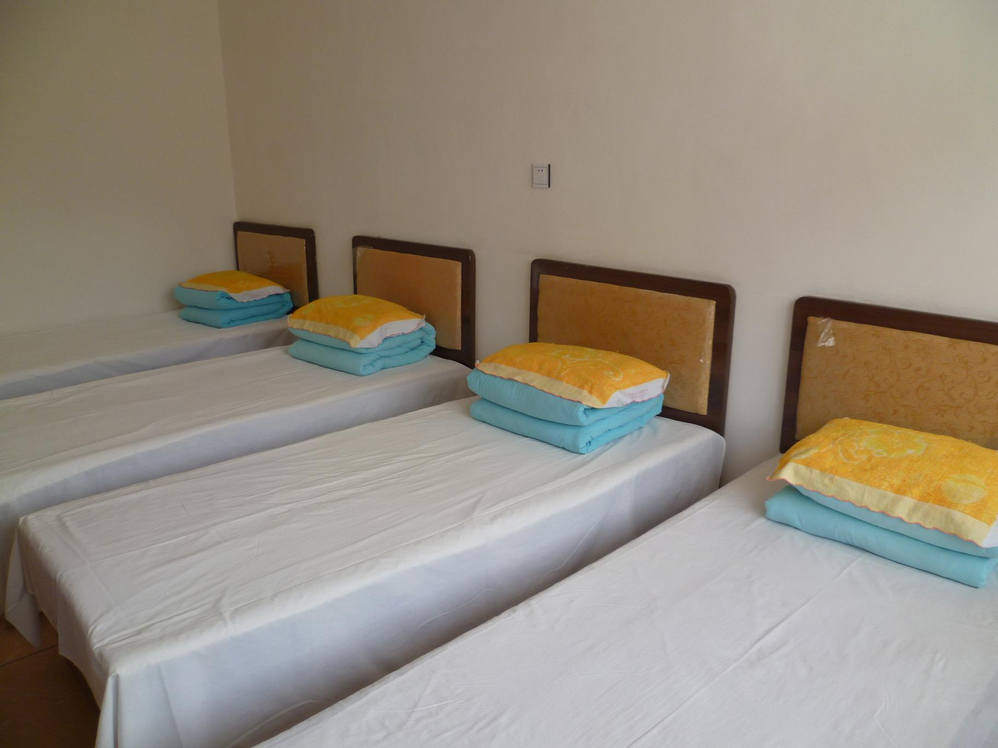

- 招聘流程
序号 | 内容 | 时间 | 地点 | 备注
1 | 投递简历/成绩单 | 宣讲会 | 宣讲会现场 | 只接受书面简历及成绩单原件
2 | 面试 | 宣讲会当天晚上 | 校方安排
3 | 录用 | 面试结束后48小时 |  | 公司将录用名单发至校方
- 报道
各分公司将依据公司情况确定报道时间，报道时间会提前与校方及同学进行协调。报道需携带：
类型 | 物品
入职资料 | 1、 健康检查证明
入职资料 | 2、就业推荐函、在校证明（学籍证明）、职称证书复印件两件。
入职资料 | 3、身份证原件及复印件五张（正反面复印在一张纸）。
入职资料 | 4、6张1寸彩色近照、1份电子彩色照片（放入公司人力资源数据库中）。
入职资料 | 5、户口本复印件一份（户主页及本人页），公司将按照户籍性质缴纳不同类别保险。
生活用品 | 1、被褥、衣物
生活用品 | 2、一个月生活费
- 联系方式
地址：上海市闵行区华宁路3399号
电话：021-61610824
邮箱：recruit.hr@sieyuan.com
网址：www.sieyuan.coms

